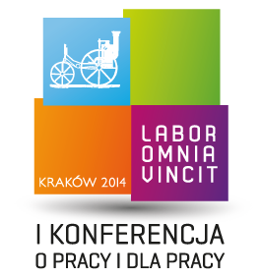
I-sza KONFERENCJA O PRACY I DLA PRACY

„LABOR OMNIA VINCIT”
14 czerwca 2014, Kraków, AGH
pod patronatem i z osobistym udziałem: Księdza Kardynała Stanisława Dziwisza, Ministra Pracy i Polityki Społecznej Władysława Kosiniaka-Kamysza oraz Rektora AGH profesora Tadeusza Słomki.

Konferencja LABOR OMNIA VINCIT jest poświęcona problematyce pracy i skupia się głównie na jej poza finansowych wymiarach: duchowym, psychologicznym, społecznym. W zamierzeniu organizatorów Konferencja ma być konstruktywnym głosem chrześcijańskich środowisk nauki i biznesu, w reakcji na negatywne zjawiska takie jak: bezrobocie, przedmiotowe traktowanie pracowników, deprecjacja wartości pracy, „wyścigi szczurów”, demoralizacja pracowników i pracodawców, bezradność młodzieży na rynku pracy, kryzysowa sytuacja specjalistów po 50-tce itp. Osią tematyczną a zarazem celem przyświecającym Konferencji jest przywrócenie godności pracy, koncentracja uwagi na wartościach i pokazanie wzorcowych postaw, w obliczu wyzwań współczesnego rynku pracy.
Mottem konferencji są słowa Papieża Franciszka:
„W dzisiejszych społeczeństwach bardziej pilnuje się bilansów przedsiębiorstw i zysku niż
godności pracy”.

W programie konferencji znajdą się takie bloki jak: WARTOŚCI PRACY (wykładowcy Z KUL, UJ, UPJPII), WYZWANIA RYNKU PRACY (wykładowcy z AGH) oraz blok PASJA-PRACA-PIENIĄDZE (dedykowany dla ludzi młodych), w którym gościem specjalnym będzie Minister Pracy i Polityki Społecznej Władysław Kosiniak-Kamysz („Czat na żywo z ministrem”).
W Konferencji wystąpią również - w charakterze prelegentów, moderatorów i dyskutantów – powszechnie znani przedsiębiorcy, pracodawcy a także przedstawiciele zarządów dużych korporacji.
Program przygotowany jest z myślą o szerokim spektrum słuchaczy, przede wszystkim z grup takich jak: przedsiębiorcy i pracodawcy, menedżerowie HR, pracownicy administracji i samorządów, nauczyciele akademiccy, studenci, pedagodzy, doradcy zawodowi, pracownicy Urzędów Pracy i Ośrodków Pomocy Społecznej oraz wszyscy inni zainteresowani tematyką pracy.

Organizatorzy:  Akademia Górniczo-Hutnicza im. Stanisława Staszica w Krakowie  Duszpasterstwo Przedsiębiorców i Pracodawców „TALENT”  Fundacja „TALITHA CUM”  Uniwersytet Papieski Jana Pawła II w Krakowie  Wojewódzki Urząd Pracy w Krakowie |         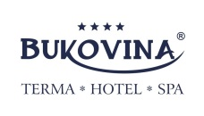  Sponsorzy i Partnerzy:    

UWAGA: Konferencja nie jest przedsięwzięciem komercyjnym. Wstęp jest bezpłatny, ale wymaga zarejestrowania się poprzez Internet lub w miarę wolnych miejsc w recepcji, w dniu Konferencji. Więcej informacji na stronie: http://www.laboromniavincit.pl

! WSTĘP WOLNY ! WSTĘP WOLNY ! WSTĘP WOLNY ! WSTĘP WOLNY ! WSTĘP WOLNY!

